Machine Learning HW7 Report

學號：B05901111　　系級：電機三　　姓名：陳建成

1. PCA of color faces:
2. 請畫出所有臉的平均。  
   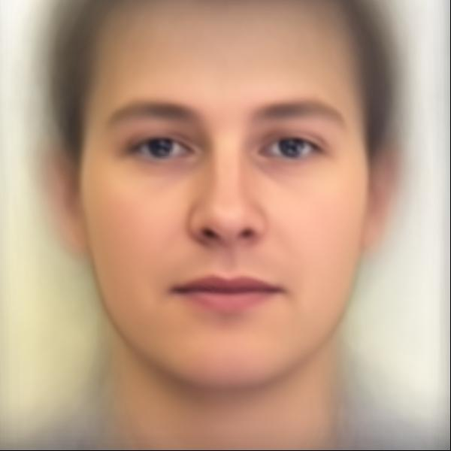
3. 請畫出前五個 Eigenfaces，也就是對應到前五大 Eigenvalues 的 Eigenvectors。

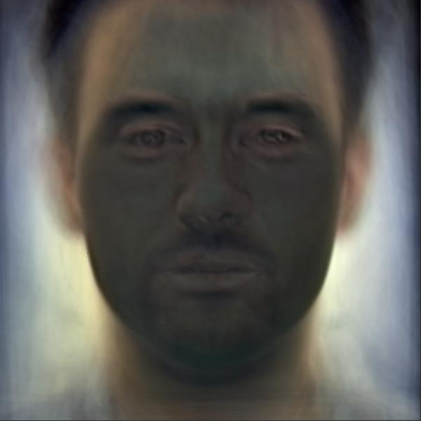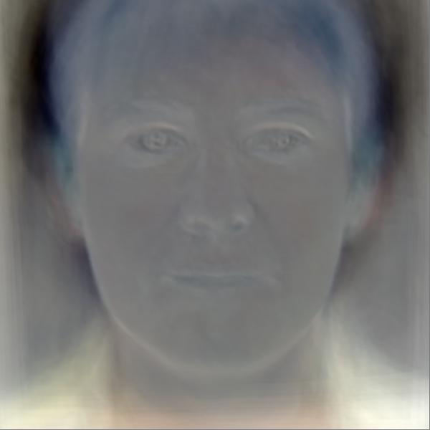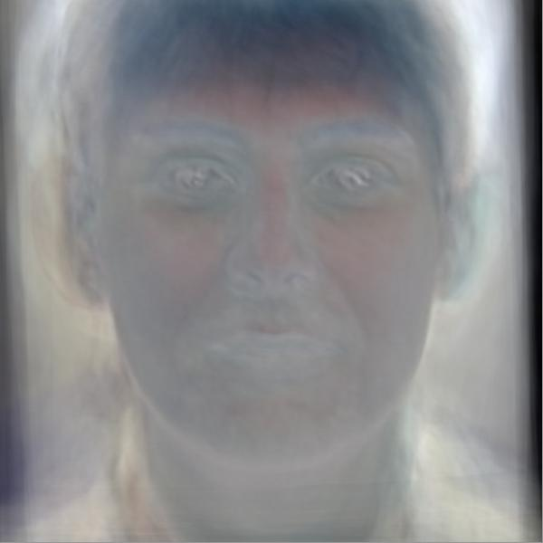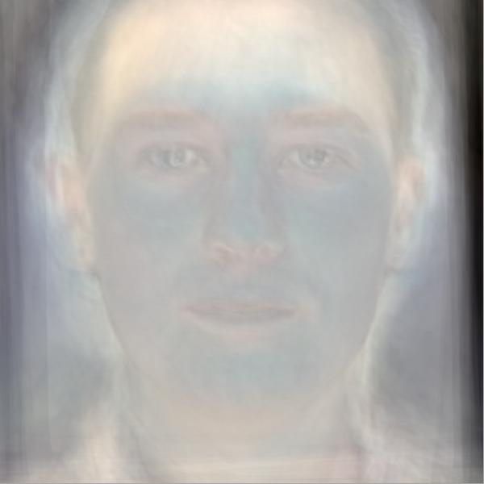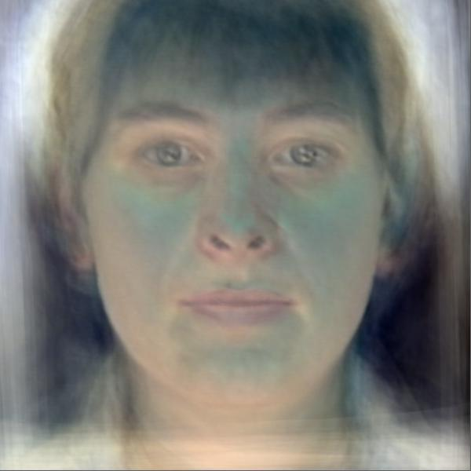

1. 請從數據集中挑出任意五張圖片，並用前五大 Eigenfaces 進行 reconstruction，並畫出結果。
2. 請寫出前五大 Eigenfaces 各自所佔的比重，請用百分比表示並四捨五入

到小數點後一位。   
4.1%, 2.9%, 2.4%, 2.2%, 2.1%

2. Image clustering:

1. 請實作兩種不同的方法，並比較其結果(reconstruction loss, accuracy)。(不同的降維方法或不同的 cluster 方法都可以算是不同的方法)

因為感覺用VAE去reconstruct比較困難，而cluster或是PCA似乎比較準確，因此我是都用上傳Kaggle的VAE去做encoding，然後latent的96維向量中，使用不同的方法做降維 / cluster。

I. 96維 —[PCA]→ 48維 —————[K-Means]———→ 2個cluster的label

II. 96維 —[PCA]→ 2維 —[比較第一維與第二維的值]→ 2個cluster的label

reconstruction loss: 578.9316

其算法是以VAE的loss，除了本身每個pixel的BCE loss之外還加上KL divergence的loss。因為兩個方法是用同樣的AE因此reconstruction loss相同。

xent_loss = 32 * 32 * metrics.binary_crossentropy(

K.flatten(input_img), K.flatten(output_img))

kl_loss = - 0.5 * K.sum(1 + z_log_var - K.square(z_mean) - K.exp(z_log_var), axis=-1)

vae_loss = K.mean(xent_loss + kl_loss)

accuracy (private, public):

I. 0.95375, 0.95377 (Kaggle上面)

II. 0.50087, 0.49944

1. 預測 visualization.npy 中的 label，在二維平面上視覺化 label 的分佈。  
   (用 PCA, t-SNE 等工具把你抽出來的 feature 投影到二維，或簡單的取前兩維2的 feature)   
   其中visualization.npy 中前 2500 個 images 來自 dataset A，後 2500 個 images 來自 dataset B，比較和自己預測的 label 之間有何不同。

把visualization的結果放入encoder進行label prediction之後，可以得到一個預測的結果，跟ground truth比較後發現其正確率為 97.22%。另外，dataset A被預測有2539張而 dataset B有2461張，看來整套cluster方法比較偏好預測為dataset A。

下面兩張視覺化分別是根據ground truth和predicted label，直接經過PCA去降維的結果。紅色/皮膚色的是dataset A，綠色/亮綠色的是dataset B。

Ground truth label:

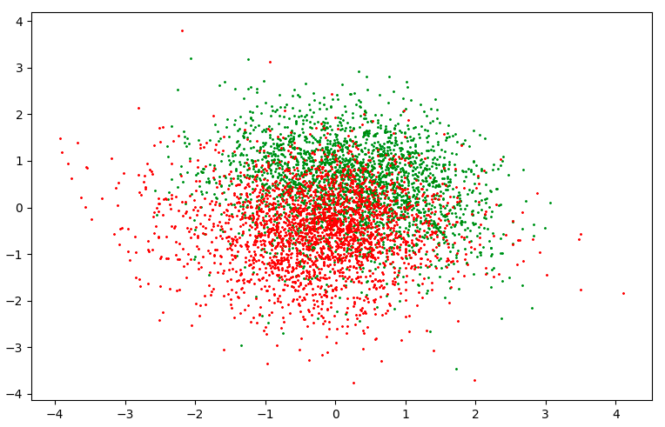

Predicted label:

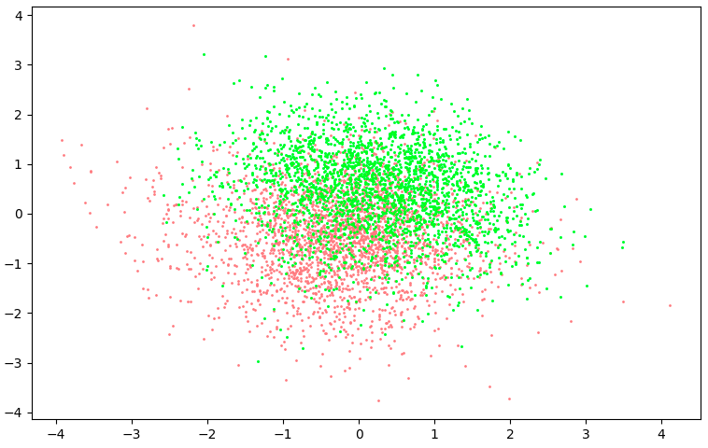

c. 請介紹你的model架構(encoder, decoder, loss function...)，並選出任意

32張圖片，比較原圖片以及用decoder reconstruct的結果。

以下是 VAE model架構，其中到 lambda層是encoder，後面是decoder，整個model是jointly trained。Loss function採用 VAE的式子實作（code前面有附在a. 小題，變數與GitHub裡的code稍有不同）。

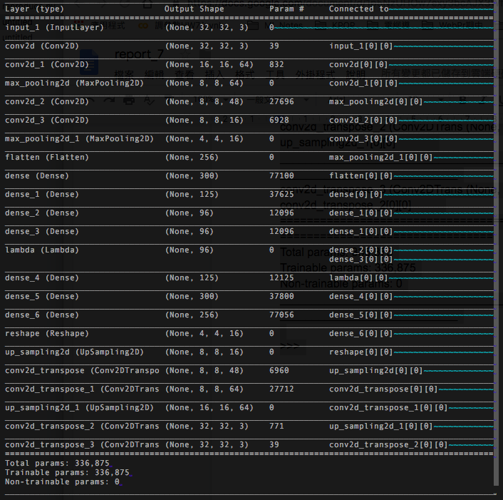

總之就是怎麼把維度縮下去的就怎麼長回來，幾乎都是對稱的，然後padding都用’same’處理。Lambda層則是分成mean跟variance處理。

再來是原圖和reconstructed的圖片比較，因為隨機選取容易只選到Celeb A的圖，因此直接以前32張進行比較。

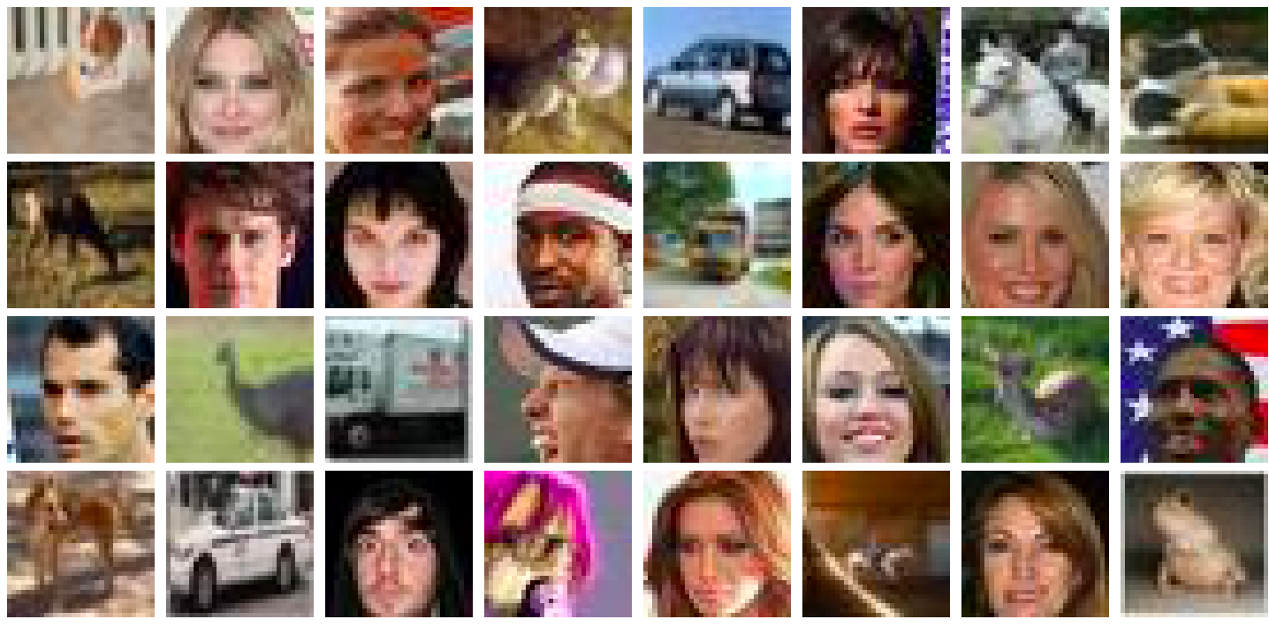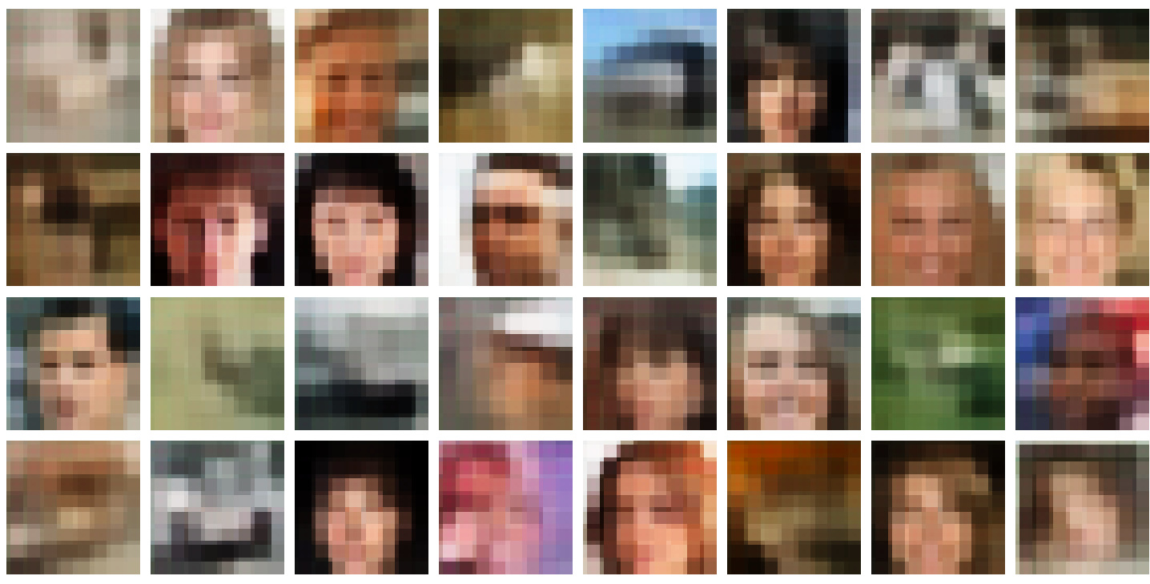

感覺是人臉的感覺比較有reconstruct回來，但東西的部分反而幾乎都明顯模糊掉了。不過感覺大概還足以看得出dataset的差異。